DATOS DE DISEÑO 5

Instalaciones de múltiples tubos: condición de zanja

Una instalación de múltiples tubos consiste en la colocación de dos o más tuberías en condiciones de una sola zanja o terraplén. Este procedimiento de instalación es más comúnmente utilizado en donde los requisitos restrictivos impiden el uso de un único tubo de diámetro mayor, en donde un ensamble de tubos se utiliza para crear un sistema subterráneo de almacenamiento de aguas pluviales, o donde se instalan un alcantarillado sanitario y un pluvial en la misma zanja a diferentes elevaciones.

Aunque son comunes las instalaciones de múltiples tubos, la determinación de las cargas de los tubos puede representar algunos problemas extraordinarios. Los Datos de Diseño presentes utilizarán el Método de Diseño Indirecto para determinar la resistencia de tubo requerida usando los métodos de Diseño Directo de Instalaciones Estándar de la ACPA (SIDD) para determinar las cargas estáticas y en movimiento y los factores de encamado. Las Instalaciones Estándar proporcionan una gama de instalaciones que van desde el material seleccionado altamente compactado instalado con una inspección rigurosa (Tipo 1) hasta el material natural con mínima compactación alrededor de la tubería (tipo 4) Vea el capítulo 4 del Manual de Diseño de Tubos de Concreto para mayor información relacionada con las Instalaciones Estándar. Menos tipos de instalación requieren una mayor resistencia de tubo. El presente método de diseño no desarrolla una nueva teoría, pero mediante la aplicación de una evaluación de ingeniería, desarrolla un método de diseño para instalaciones de múltiples tubos que produce una solución de diseño razonable y conservadora.
ZANJA PLANA
En la mayoría de los casos, es más práctico instalar múltiples tuberías en una zanja ancha única, en vez de utilizar una zanja para cada línea. Ya que las tuberías múltiples se emplean generalmente cuando existen condiciones restrictivas (poco profundas) y la zanja es extraordinariamente amplia, la instalación de terraplén con saliente positiva representa con mayor similitud la carga real sobre los tubos y se utilizará para el análisis de esta condición de diseño.
Instalación del Tubo. Las instalaciones estándar tienen requisitos de compactación específicos para el suelo en el área de los costados y lados inferiores para cada instalación. El diseñador debe de proporcionar un espacio adecuado entre las tuberías que sea apropiado para el método de compactación del suelo en las zonas de los costados y lados inferiores. Ya que la compactación del suelo en el espacio entre las varias tuberías presentará dificultades en la mayoría de los casos, se deberá tener cuidado por parte del diseñador al seleccionar el tipo de instalación y el material de encamado para las instalaciones planas de varias tuberías.
En la Figura 1, se colocan tres tuberías en una zanja amplia. Para instalaciones estándar, el espacio entre las tuberías, Y, y la distancia del tubo a la pared de la zanja, Z, deberá ser de cuando menos 1/6 del diámetro exterior del tubo (Do/6) Cuando se utilizan secciones de los extremos precoladas en múltiples líneas de pasos de agua (culverts), el espacio deberá tener la capacidad para alojar el ancho de las secciones del extremo.
La tercera parte de en medio del área de encamado bajo cada tubería es un encamado suelto colocado sin compactar. La intención es mantener un encamado ligeramente blando para que el tubo se asiente en el encamado y se logre una distribución de cargas óptima. La secuencia óptima de construcción es colocar el encamado al grado; instalar el tubo al grado; compactar el encamado fuera del tercio medio del tubo; y posteriormente colocar y compactar la zona de los costados hasta la línea central del tubo. Para compactar correctamente el suelo en la zona de los costados, podría ser necesario aumentar las dimensiones de Y y Z más allá de Do/6.
Analizar la Condición de Carga. La selección de la resistencia del tubo con el método de diseño indirecto requiere de seis pasos: determinar la carga estática, determinar la carga en movimiento,

Figura 1

Tubo A

Tubo B

Tubo C
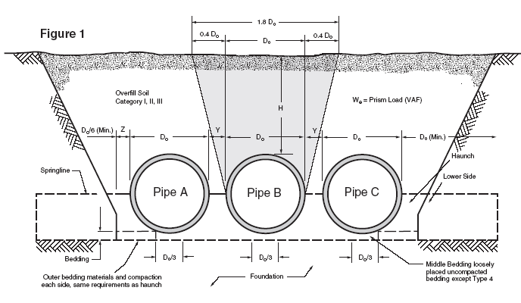
seleccionar el encamado, determinar los factores de encamado para la carga estática y en movimiento, aplicar el factor de seguridad, y seleccionar la resistencia del tubo.
Carga estática. Para una instalación estándar con terraplén con saliente positivo, la carga estática soportada por el tubo es el peso del prisma de tierra sobre el diámetro exterior del tubo e incrementado por le factor de arco vertical (VAF por sus siglas en inglés)
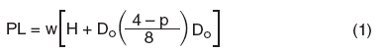
y carga estática

en dónde
PL= carga del prisma (libras/pie),
W=peso unitario del suelo (libras/pie cúbico),
H=altura de relleno (pies),
Do=diámetro exterior (pies)

El VAF explica la carga estática adicional transferida al tubo por el asentamiento de la tierra adyacente al prisma. La representación de la carga estática del prisma de tierra y el efecto adicional del VAF se muestra sobre el tubo B en la Figura 1. Los valores de VAF para cada tipo de encamado son:

- Tipo 1, VAF=1.35
- Tipo 2, VAF=1.40
- Tipo 3, VAF=1.40
- Tipo 4, VAF=1.45

Carga en Movimiento. El efecto de la carga en movimiento puede ser un factor significativo en el diseño de múltiples tuberías poco profundas debido a que la intensidad de una carga en movimiento es mayor en la superficie. Se distribuye sobre un área mayor conforme la profundidad de la envoltura sobre el tubo se incrementa. Las cargas del camino y de la vía del tren sobre el tubo se aprecian en la Tabla 1 y en la Figura 1. La Norma AASHTO LRFD aplica una tolerancia de carga dinámica para explicar una carga de camión no estática. La tolerancia de carga dinámica IM se determina mediante la siguiente ecuación:
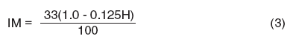
Selección del encamado y determinación de los factores de encamado. El encamado se proporciona para distribuir la reacción vertical alrededor de la superficie exterior del tubo y para reducir las concentraciones de esfuerzo dentro de la pared del tubo. En la tabla 2 se muestran los factores de encamado de terraplén para cinco diámetros comunes de tubo. Para los tamaños no tabulados, se deberá seleccionar el factor de encamado del tamaño inmediato mayor siguiente, o se puede interpolar un factor más exacto entre los tamaños tabulados que agrupen el tamaño seleccionado. Los factores de encamado de carga móvil se muestran en la Tabla 3.

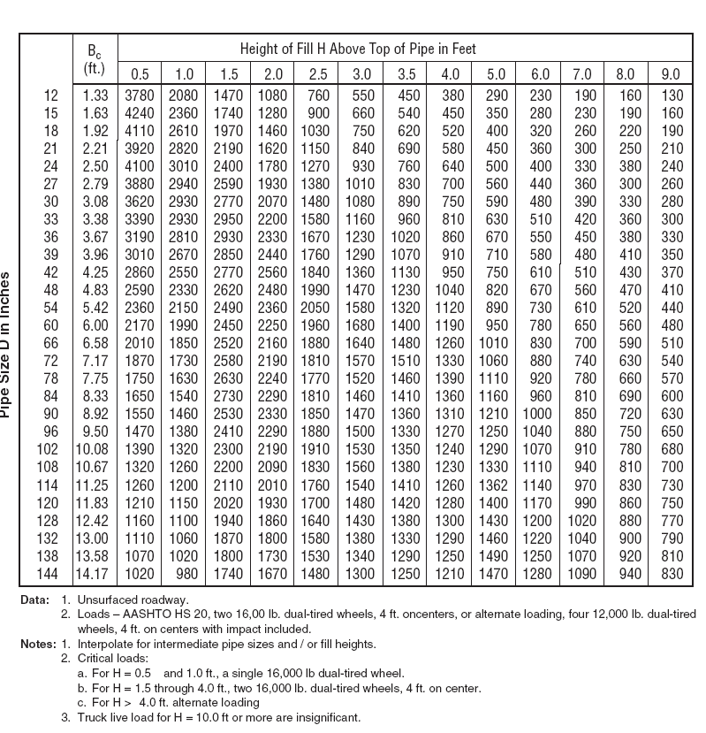

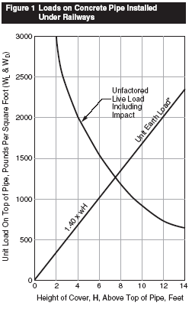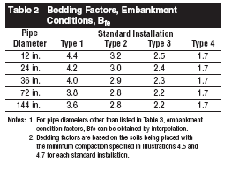
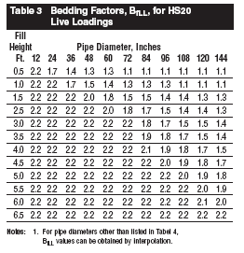

Los factores para la carga móvil se pueden seleccionar con un método similar al que se emplea para encontrar los factores de terraplén; seleccionando el factor menor de los dos tamaños agrupados tabulados o interpolando para obtener un valor más exacto. Los factores de encamado aparecen en el denominador de la ecuación de resistencia del tubo, por lo tanto, un menor factor de encamado significa que se requieren mayores resistencias de tubo.

Factor de Seguridad. El método de diseño indirecto se basa en condiciones de carga en servicio. Se utiliza el ancho de grieta de 0.01 pulgada como el criterio de resistencia de servicio de tubos examinados en la prueba de soporte de tres puntos. La relación de la resistencia máxima de prueba y el criterio de resistencia de prueba de 0.01 pulgada es 1.5 para cargas D de 2000 libras/pie/pie o menor y de 1.25 para resistencias de carga D mayores a 3000 libra/pie/pie. La proporción de los factores se interpola entre 1.5 y 1.25 para cargas D entre 2000 y 3000 libras/pie/pie. Se debe aplicar un factor de seguridad de 1.0 a la resistencia de agrietamiento de 0.01 pulgada del tubo.

Selección de la resistencia del tubo. Debido a que se encuentran disponibles varios tamaños de tubo de concreto reforzado, las resistencias de las pruebas de apoyo de tres puntos (TEB) se clasifican por cargas D. El concepto de carga D ofrece una clasificación de la resistencia independiente del diámetro del tubo. Para el tubo circular reforzado, la carga de prueba para el TEB en libras por pie lineal equivale a la carga D x el diámetro interior en pies. Para los tubos en arco, horizontal elíptico y vertical elíptico la carga de prueba TEB en libras por pie lineal equivale a la carga D x el diámetro interior nominal en pies. La resistencia de prueba TEB requerida para el tubo de concreto no reforzado está expresada en libras por pie lineal de tubo. La resistencia TEB requerida de un tubo de concreto reforzado circular está expresado como la carga D y se calcula mediante:
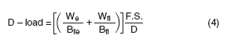
En donde,
Carga Estática (libras/pie)
Factor de encamado de terraplén
Carga en movimiento (libras/pie)
Factor de encamado de la carga en movimiento
Factor de seguridad
Diámetro interno

Para el tubo elíptico y en arco, reemplace D, el diámetro interno, con S, la extensión interior. Cuando se calculan las cargas en movimiento del camino HS20 si el valor del factor de encamado de la carga estática es menor que el factor de encamado de la carga en movimiento, substituya el valor menor por el factor tabulado de carga en movimiento en la ecuación de la carga D.
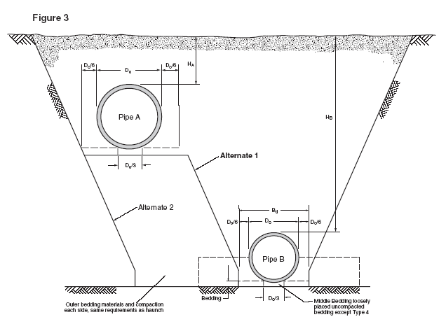

Zanja a desnivel
Otro tipo común de instalación de tubería múltiple se ilustra en la figura 3, en donde el tubo está separado tanto verticalmente como horizontalmente. Generalmente, el criterio establecido por la jurisdicción regional requerirá separaciones verticales y horizontales mínimas entre las tuberías y posiblemente dimensiones mínimas de Y con respecto a X, especialmente si el tubo A es alcantarillado pluvial y B es alcantarillado sanitario, o si existe alguna inquietud por la estabilidad del desnivel bajo el tubo A.
Una instalación de zanja a desnivel incluye variables de diseño a considerar más complejas que la zanja plana. La economía de una excavación común, o las restricciones en el ancho de zanja, es la razón en principio para utilizar la instalación de zanja a desnivel. Las cargas estáticas en las tuberías pueden parecerse a ya sea a una zanja de instalación estándar o a una instalación de terraplén con saliente positiva. La construcción de una zanja a desnivel frecuentemente se realiza mediante una de las dos secuencias siguientes:

- En el primer método, la tubería inferior se instala en una zanja convencional y la zanja se rellena y se compacta hasta la elevación de los cimientos de la tubería superior. En algunos casos, se podría excavar un desnivel parcial en la pendiente lateral. Si cualquier porción de la sección transversal de la instalación del tubo de la tubería superior está dentro de la pendiente lateral de la zanja, el material de relleno en la zanja debe compactarse uniformemente a los requisitos de instalación SIDD especificados.

- En el segundo método, se instala la tubería inferior en una zanja convencional y la zanja se rellena a la elevación de los cimientos de la tubería superior. Cuando la alineación horizontal de la tubería superior está completamente fuera de la pendiente lateral de la zanja de la tubería inferior, se excava un desnivel en la elevación de los cimientos de la tubería superior.

Bajo condiciones moderadas de ancho de zanja, como se presenta típicamente en la tubería inferior, la carga de tierra resultante es igual al peso del suelo dentro de la zanja menos las fuerzas de fricción o de corte a los lados de la zanja. Ya que el material de relleno recién instalado se asentará más que el suelo existente al lado de la zanja, la fricción a lo largo de la pared de la zanja liberará al tubo de parte de la carga del suelo.
Conforme aumenta el ancho de zanja, la reducción en la carga de las fuerzas de fricción se compensa con el incremento del peso del suelo en la zanja. Conforme aumenta el ancho de zanja, se empieza a comportar como un terraplén, en donde el suelo al lado del tubo se asienta más que el suelo arriba del tubo. Con el tiempo, se alcanza la condición de terraplén cuando las paredes de la zanja están muy lejos del tubo para ayudar a soportar el suelo que se encuentra inmediatamente adyacente a este. Este es el concepto del ancho de transición de la zanja, en donde la carga de la zanja es igual a la carga en el terraplén. Cualquier tubo diseñado con un ancho de zanja igual o mayor que el ancho de transición debe diseñarse como una condición de terraplén.
Analice las Condiciones de Carga. La selección de la resistencia del tubo mediante el diseño indirecto para una zanja a desnivel requiere de los mismos seis pasos que para la zanja plana: determinar la carga estática, determinar la carga en movimiento, seleccionar el encamado, determinar los factores de encamado para la carga estática y en movimiento, aplicar los factores de seguridad y seleccionar la resistencia del tubo. Para una instalación de zanja a desnivel, se deben comparar las cargas estáticas de la zanja y del terraplén ya que para la misma profundidad de cubierta, las cargas estáticas de la zanja son menores pero los factores de encamado también son menores.
Carga Estática. Se debe seleccionar la carga estática en el tubo inferior como la mayor carga ya sea de la zanja SIDD o de la condición de terraplén con saliente positiva mientras que la carga estática en la tubería superior puede calcularse mediante los métodos de terraplén con saliente positiva SIDD tal como se utiliza para las zanjas normales. Para la condición de zanja:
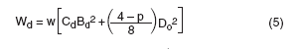
y 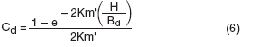
en donde
W= suelo con peso (libras /pie cúbico),
Bd= ancho de zanja (pies),
Do= diámetro exterior,
K= razón de la presión unitaria lateral activa a la presión unitaria vertical,
m’= , coeficiente de fricción entre el material de relleno y el lado de la zanja.
El valor de Cd se puede leer directamente de la Figura 4, Diagrama de Coeficiente de Carga para instalaciones de zanja. Los valores típicos de son:
Kμ’= 0.1924 Max. Para materiales granulares sin cohesión
Kμ’= 0.165 Max. Para arena y grava
Kμ’= 0.150 Max. Para suelo superior saturado
Kμ’= 0.130 Max. Para suelo común
Kμ’= 0.110 Max. Para arcilla saturada

La Figura 4 = Figura 214, página 403 del Manual de Diseño.
Para condiciones de terraplén con saliente positiva en instalaciones estándar, la carga estática soportada por el tubo es el peso del prisma de tierra sobre el diámetro exterior del tubo y se incrementa por el Factor de Arco Vertical (VAF)

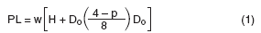

y carga estática

en dónde:

PL= carga de prisma (libras/pie),

w= peso unitario del suelo (libra/pie cúbico),

H= altura del relleno (pies),

Do=diámetro exterior (pies)

Carga en movimiento. Las cargas sobre el tubo de la carretera y de la vía del tren se encuentran en la Tabla 1 y en la Figura 2. Las cargas de impacto o dinámicas no necesitan sumarse a las cargas en movimiento de la carretera para las tuberías de concreto subterráneas construidas con secciones de tubo en arco, elípticas o circulares con una envoltura (cubierta) menor a tres pies.
Selección del encamado y determinación de los factores de encamado. La mayoría de las instalaciones de zanja a desnivel tendrán el espacio adecuado para la compactación del material de los costados y relleno lateral, por lo tanto, se puede emplear cualquiera de las cuatro tipos de instalación de encamado para las instalaciones estándar. Los factores de encamado para terraplén para los cinco diámetros comunes de tubo se describen en la Tabla 3. Para los tamaños que no se encuentran tabulados, se debe seleccionar el factor de encamado para el tamaño mayor siguiente, o se puede interpolar un factor entre los tamaños tabulados en caso de requerirse un valor más preciso. Los factores de encamado de zanja mínimos para cada uno de los cuatro tipos de encamados de instalaciones estándar se encuentran en la Tabla 4.
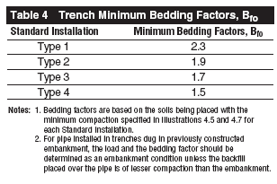

El factor variable de encamado de zanja se puede determinar mediante una serie de interpolaciones de los factores de encamado de zanja y de terraplén con saliente positiva. Los factores de encamado de cargas en movimiento se encuentran en la Tabla 3. Se pueden seleccionar los factores de carga en movimiento con un método similar al que se usa para encontrar los factores de terraplén: seleccionando el factor menor de los dos tamaños tabulados o interpolando para obtener un valor más exacto.
Factor de seguridad. Se debe aplicar un factor de seguridad de 1.0 a la resistencia de agrietamiento de 0.01 pulgada del tubo.
Selección de la resistencia del tubo. La resistencia TEB requerida de un tubo de concreto reforzado circular está expresada como la carga D y se calcula mediante la ecuación 4:

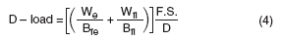

En donde,
Carga Estática (libras/pie)
Factor de encamado de terraplén
Carga en movimiento (libras/pie)
Factor de encamado de la carga en movimiento
Factor de seguridad
Diámetro interno

Para el tubo elíptico y en arco, reemplace D, el diámetro interno con S, la extensión interior. Cuando se aplican las cargas en movimiento del camino HS20 si el valor del factor de encamado de la carga estática es menor que el factor de encamado de la carga en movimiento, substituya el valor menor por el factor tabulado de carga en movimiento en la ecuación de la carga D.

EJEMPLOS DE DISEÑO

Dado el siguiente ejemplo: Un constructor está desarrollando una empresa en un sitio ambientalmente sensible cerca de un lago. Se requiere que el diseñador proporcione un sistema de retención de agua pluvial que almacene el flujo adicional debido al desarrollo antes de que pueda llegar al lago. Debido al elevado costo del terreno, y por razones estéticas, se utilizará un sistema subterráneo. La elevación promedio del terreno natural es de diez pies sobre el nivel de agua subterránea.
Para evitar el costo del desagüe, el diseñador ha seleccionado un ensamble de filas paralelas de tubo de concreto con pared B de 60 pulgadas de diámetro que tienen un diámetro exterior de 72 pulgadas instalado a 2 pies arriba del agua subterránea. Las filas de tubos estarán conectadas con T’s especiales precoladas de 60 pulgadas de diámetro que tienen una longitud de tendido de ocho pies.
El suelo natural en donde se construirá la estructura de detención del agua es una arena pobremente graduada con peso unitario de 120 libras por pie cúbico.

Encontrar: La resistencia requerida del tubo de 60 pulgadas.

Solución: Este es un ejemplo de una instalación de zanja plana múltiple.
- Determinar la carga estática. La tubería de 60 pulgadas se instalará 2 pies arriba del nivel hidrostático. La altura del relleno, H = 10-(2+6)= 2 pies. DE las ecuaciones (1) y (2),
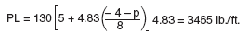
Para una instalación Tipo 2 el VAF = 1.40
La carga estática,

- Determinar la carga en movimiento.
De la tabla 1, Cargas de Carretera sobre un Tubo Circular, para un tubo de 60 pulgadas de diámetro y H = 2 pies,
La carga en movimiento = 2250 libras / pie.

En este ejemplo, una porción de la superficie del terreno sobre las tuberías será un estacionamiento pavimentado y el resto área verde. Las cargas en movimiento de la carretera se deben incluir en ambos casos, pero ya que las cargas nunca serán severas, el factor de impacto puede ser omitido. Normalmente, se aplica un factor de impacto de carga en movimiento de 25% a las instalaciones con 2 pies de cubierta sobre la tubería tal como se muestra en la ecuación 3 del presente documento.
Carga en movimiento (ajustada), Wl = 2250 ÷ 1.25 = 2813 lb./ft.

- Selección del encamado
Solo se recomiendan las instalaciones Tipo 3 y Tipo 4 para las instalaciones de tubos múltiples en áreas restringidas, debido a que es difícil compactar adecuadamente las áreas de los costados y relleno lateral. Se ha elegido el encamado Tipo 3 en vez del Tipo 4 para esta instalación ya que los suelos naturales son apropiados y una porción de la superficie sobre la instalación estará pavimentada. Una instalación Tipo 4 sería adecuada si la superficie completa fuera área verde.

- Determinar los factores de encamado
Los factores de encamado de carga estática se encuentran en la Tabla 2, “Factores de Encamado, Condición de Terraplén”. El tamaño de tubo con diámetro de 60 pulgadas no se incluye en la tabla. Seleccione el factor de encamado de 2.2 para 72 pulgadas, el tamaño mayor siguiente. En este caso, debido a la pequeña diferencia entre los factores para el tamaño pequeño siguiente (36 pulgadas) y 72 pulgadas no es bueno interpolar para obtener un valor más exacto.

El factor de encamado de carga en movimiento se encuentra en la Tabla 3, “Factores de Encamado para Cargas en Movimiento HS20”. El factor para un tubo de 60 pulgadas de diámetro con 2 pies de relleno es de 1.8. Este valor es menor que el factor de carga estática de 2.2 y puede utilizarse sin ajuste.

- Aplicar el Factor de Seguridad
El factor de seguridad es de 1.0 basado en el ancho de grieta de 0.01 en una prueba TEB.

- Selección de la Resistencia del Tubo
La resistencia requerida de carga D del tubo se obtiene con la ecuación (3).
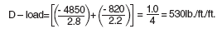

Para la presente instalación, un tubo Clase I ASTM C76 será adecuado. Muchos diseñadores experimentados especificarán Clase II ASTM C76 como resistencia mínima si el tubo estará sujeto a cualquier carga en movimiento de caminos.

EJEMPLO 2

Dado el siguiente ejemplo: Se propone la instalación de 2 tuberías en una única zanja bajo la calle de una ciudad. Las líneas son un alcantarillado pluvial de 48 pulgadas y un alcantarillado sanitario de 30 pulgadas con un máximo de un pie entre el exterior de cualquiera de los tubos y la pared adyacente de la zanja. El código local determina que “La parte superior externa de un alcantarillado sanitario debe estar a un mínimo de 3 pies debajo de la parte inferior exterior del alcantarillado pluvial, y el espacio horizontal deberá ser igual o mayor que el espacio vertical”. La altura del relleno sobre la línea de 48 pulgadas es de 5 pies, y 13 pies sobre la línea de 30 pulgadas. Los tubos se van a instalar con un encamado Tipo 2 y se rellenarán con arcilla común con un peso de 130 PCF.
Encuentre la resistencia requerida de los tubos en carga D:

Ya que la tubería del alcantarillado pluvial de 48 pulgadas está instalada en una zanja amplia y relativamente poco profunda, esta se analizará como en condición de terraplén de saliente positiva.

La tubería del alcantarillado sanitario de 30 pulgadas está instalada en una zanja convencional, con el tubo centrado con una distancia de un pie entre la línea central del tubo y las paredes de la zanja. Se debe de conocer el ancho de transición de la zanja con la finalidad de determinar si la mayor carga de tierra sobre el tubo se debe ya sea a una condición de terraplén con saliente positiva, o a una condición de zanja

- Determinar las cargas estáticas.
Para el alcantarillado pluvial de 48 pulgadas.
Para una altura de relleno, H = 5 pies y de las ecuaciones (1) y (2) y para un terraplén SIDD con saliente positiva,

El alcantarillado sanitario de 30 pulgadas con altura de relleno, H = 13 pies.
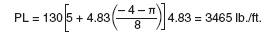
Usando las tablas de Ancho de Transición, Para un tubo con pared B de 30 pulgadas instalado en arcilla común, con 13 pies de relleno, el ancho de transición de zanja es de 5.8 pies. El ancho de zanja para este ejemplo se encuentra añadiendo 2 pies al diámetro exterior del tubo, o pies. El ancho de zanja es menor que el ancho de transición por lo que el utilizar la condición de zanja es el método apropiado para determinar la resistencia requerida del tubo. Se utilizará la ecuación (5) para determinar la carga estática sobre el tubo. Se utilizará el Diagrama de Coeficiente de Carga, la Figura 4, para seleccionar y

- Determinar la carga en movimiento.

Para el alcantarillado pluvial de 48 pulgadas.
De la Tabla 1, Cargas de caminos sobre un tubo circular, para un tubo con un diámetro de 48 pulgadas y H = 5 pies,
La carga en movimiento es

Para el alcantarillado sanitario de 30 pulgadas.
La carga en movimiento es insignificante a una profundidad de 13 pies y puede ignorarse para esta instalación.
Carga en Movimiento,

- Selección del encamado

Existe un espacio adecuado en la línea central de las tuberías inferior y superior para la compactación adecuada del material de los costados y del relleno lateral. Inicialmente se seleccionó una instalación Tipo 2 con material importado seleccionado, debido a que el material de arcilla natural puede ser difícil de compactar.

Si los cálculos iniciales indican cargas estáticas relativamente bajas en la tubería inferior, se deberá investigar una instalación Tipo 3. Se tendrá que realizar un análisis económico para ver si los costos de importar los materiales de relleno seleccionados, y la disposición del suelo excavado, se compensa con el incremento en el costo de un tubo más resistente. La tubería superior sólo tiene 5 pies de relleno, y su resistencia requerida será menos susceptible al tipo de encamado especificado que la tubería inferior.

- Determinar los factores de encamado.
Para el alcantarillado pluvial de 48 pulgadas.
Los factores de encamado para carga estática se encuentran en la Tabla 2, Factores de encamado, condición de Terraplén. El tamaño de tubo de diámetro de 48 pulgadas no se incluye en la tabla. Seleccione el factor de encamado de 2.8 para el de 72 pulgadas, el tamaño siguiente más grande. En este caso, debido a la pequeña diferencia entre los factores para el tamaño siguiente más pequeño (36 pulgadas) y el de 72 pulgadas, no es de provecho interpolar para obtener un valor más exacto.
El factor de encamado de carga en movimiento se encuentra en la Tabla 3, Factores de Encamado para Cargas en Movimiento HS20. El factor para un tubo de 48 pulgadas de diámetro con 5 pies de relleno es de 2.2. Este valor es menor que el factor de carga estática de 2.8 y puede usarse sin ningún ajuste.

Para el alcantarillado sanitario de 30 pulgadas.

Hay que determinar los factores de encamado para las instalaciones de zanja y de terraplén con saliente positiva para calcular el factor de encamado variable usado para esta instalación. En la Tabla 2, el factor de carga estática de terraplén con saliente positiva es de 2.9 para un tubo de 36 pulgadas de diámetro en una instalación Tipo 2. En este caso, debido a la pequeña diferencia entre los factores para el tamaño más pequeño siguiente (24 pulgadas) y el de 36 pulgadas, no es de provecho interpolar para obtener un valor más exacto. El factor de encamado de zanja mínimo de 1.9 se encuentra en la Tabla 6.

El factor de encamado de zanja variable para instalaciones estándar se calcula añadiendo un incremento de la diferencia entre los factores de carga del terraplén con saliente positiva y de la zanja al factor de carga de zanja mínimo.
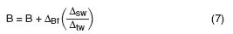
en donde,
Factor de encamado de zanja variable
Factor de encamado de zanja mínimo
(Bfe, Factor de encamado, terraplén) – (Bfo, factor de encamado de zanja mínimo)
(Dd, ancho de zanja en la parte superior del tubo)- (Do, extensión horizontal exterior del tubo en pies)
Ddt, ancho de transición en la parte superior del tubo en pies)- (Do, extensión horizontal exterior del tubo en pies)

El factor de encamado de zanja variable de la ecuación (7) es:
La carga en movimiento es insignificante a una profundidad de 13 pies y se puede ignorar para esta instalación.

- Aplicar el Factor de Seguridad
El factor de seguridad es de 1.0 en base al ancho de grieta de 0.01 en una prueba TEB.

- Selección de la Resistencia del Tubo
Para el alcantarillado pluvial de 48 pulgadas.
La resistencia de carga D del tubo requerida se encuentra mediante la ecuación (4)
y la carga estática,
en dónde,
PL = carga del prisma (libras/pie)
W = peso unitario del suelo (libra/pie cúbico),
H = altura del relleno (pies),
Do = diámetro exterior

Para el alcantarillado sanitario de 30 pulgadas.
La resistencia de carga D del tubo requerida se obtiene con la ecuación (4)
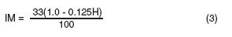
Para esta instalación, los tubos Clase II C76 ASTM ofrecerán una resistencia adecuada para ambas medidas. Debido a que el incremento de costo entre las resistencias Clase II y Clase III tiende a ser pequeña en estas medidas, una instalación Tipo 3 puede ser práctica a pesar del esfuerzo adicional requerido para compactar el material de arcilla.

